|  |
| --- |
| **Domaine :** Découverte de l’écrit/ Pré-lecture  **Compétence :** Compléter un mot en trouvant la lettre manquante dans la bonne écriture. |
| **Consigne :** Complète les mots par les lettres manquantes. |

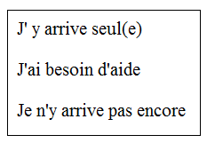Prénom : …………………………………..

|  |  |  |  |  |  |  |
| --- | --- | --- | --- | --- | --- | --- |
| Lundi | Mardi | Mercredi | Jeudi | Vendredi | Samedi | Dimanche |

